Hệ Thống Quản Lý Cửa Hàng Bán Hàng Thời Trang

Software Requirements Specification
Version 2.0

Huế , Tháng 9 2015

MỤC LỤC
MỤC LỤC 2
1. LỊCH SỬ VĂN BẢN 4
2. TÀI LIỆU THAM KHẢO 4
3. DANH SÁCH CHIA SẺ 4
4. GIỚI THIỆU 4
4.1 Mục đích 4
4.2 Phạm vi 5
5. TỔNG QUAN 6
5.1 Tác nhân 6
5.2 SƠ ĐỒ USE CASE 6
5.3 Luồn dữ liệu hệ thống. 13
6. Mô tả chức năng 14
6.1 Đăng nhập: 14
Người dùng phải được xác thực bằng tài khoản và mật khẩu đã được cung cấp để truy cập vào hệ thống. 14
6.2 Bán hàng. 14
6.3 Quản lý nhà cung cấp 16
6.4 Danh sách khách hàng 17
6.5 Thêm khách hàng mới 18
6.6 Danh sách sản phẩm 19
7. CÁC YÊU CẦU PHI CHỨC NĂNG 21
Hiệu năng 21
Khả năng mở rộng quy mô 21
Bảo mật 21
Độ tin cậy 21
Cơ sở hạ tầng 21
Các thành phần được mua 22
Giao diện 22
Khả năng mở rộng tính năng 22
Các giả thuyết 22
8. Phụ Lục 22

LỊCH SỬ VĂN BẢN
Thời gian | Tổng hợp những thay đổi | Phiên bản
11/9/2016 | Tạo tài liệu SRS version 1.0 cho đề tài “Quản lý cửa hàng thời trang”. | 1.0

TÀI LIỆU THAM KHẢO
Tên tài liệu | Miêu tả
SRS template | Tài liệu RMS_SRS_sample_v1.0

DANH SÁCH CHIA SẺ
Tài liệu này được phân phối cho các bên liên quan sau đây để lấy ý kiến đóng góp và điều chỉnh.
Họ Tên | Chức Vụ

GIỚI THIỆU

Mục đích
Hệ thống quản lý hoạt động cửa hàng thời trang cho phép thực thi các chức năng chuyên biệt của các cửa hàng thời trang dựa trên cái nhìn tổng quát. Mục đích lớn nhất của hệ thống là giúp chủ cửa hàng giảm bớt những khó khăn cũng như chi phí trong việc quản lý hoạt động cửa hàng khi bỏ qua hình thức quản lý thủ công trên giấy tờ ( quản lý thủ công gây nhiều khó khăn trong việc thu thập , thống kê và quản lý số liệu nhập, xuất hàng hóa và các hóa đơn chứng từ ...)
Hệ thống cung cấp cho người sử dụng (chủ cửa hàng hoặc nhân viên) công cụ quản lý hoạt động cửa hàng mang tính chuyên nghiệp hóa với từng chức năng, hoạt động cụ thể của cửa hàng.
Hệ thống có chức năng phân quyền người sử dụng nên :
- Đối với người sử dụng là chủ cửa hàng hoặc người quản lý : ngoài chức năng giao dịch, bán hàng,.. chức năng phân quyền cho phép thiết lập các hoạt động của cửa hàng như : quản lý thông tin người dùng, thiết lập sự kiện, xem thống kê, báo cáo...
- Đối với người sử dụng là nhân viên : chức năng phân quyền sẽ ẩn hoàn toàn những thiết lập hệ thống đối với người dùng là nhân viên, điều này phụ thuộc vào hoạt động thiết lập và quản lý thông tin người dùng của chủ cửa hàng/người quản lý.

Phạm vi
- Nằm trong phạm vi trường học, phục vụ mục đích học tập môn RUP, tạo tiền đề cơ bản cho các dự án tiếp theo.

TỔNG QUAN

Tác nhân
Bảng dưới đây mô tả các tác nhân của hệ thống quản lý cửa hàng thời trang. Tác nhân trong ( Chủ cửa hàng/ người quản lý và Nhân viên ) thao tác trực tiếp trên hệ thống quản lý , trong đó: nhân viên bị hạn chế một số chức năng về thiết lập hệ thống , những chức năng này chỉ chủ cửa hàng/ người quản lý mới có thể xem và sử dụng. Tác nhân ngoài ( khách hàng và nhà cung cấp ) là tác nhân duy trì hoạt động của hệ thống , trong đó: khách hàng có tác động trực tiếp đến việc giao dịch mua bán của cửa hàng , nhà cung cấp là bên cung ứng hàng hóa, số lượng phục vụ cho việc giao dịch giữa khách hàng và cửa hàng.
Tác nhân | Mô tả
Chủ cửa hàng/ người quản lý | Tác nhân có quyền cao nhất trong hệ thống. Có thể thêm, sửa, xóa tất cả các module trong hệ thống.
Nhân viên | Thao tác trực tiếp trên hệ thống, các chứ năng: bán hàng, giao dịch ( xem hóa đơn bán hàng, xử lý giao dịch đổi trả của khách hàng ...)
Khách hàng | Duy trì hoạt động của hệ thống, có tác động đến việc: thanh toán hóa đơn, đổi trả hàng.
Nhà cung cấp | Là tác nhân cung cấp hàng hóa cho cửa hàng, có tác động đến việc: quản lý thông tin nhà cung cấp, lưu phiếu nhập hàng, xử lý trả hàng cho nhà cung cấp ...

SƠ ĐỒ USE CASE
Sơ đồ dưới đây cung cấp cái nhìn tổng thể về các chức năng cũng như các tác nhân của hệ thống.

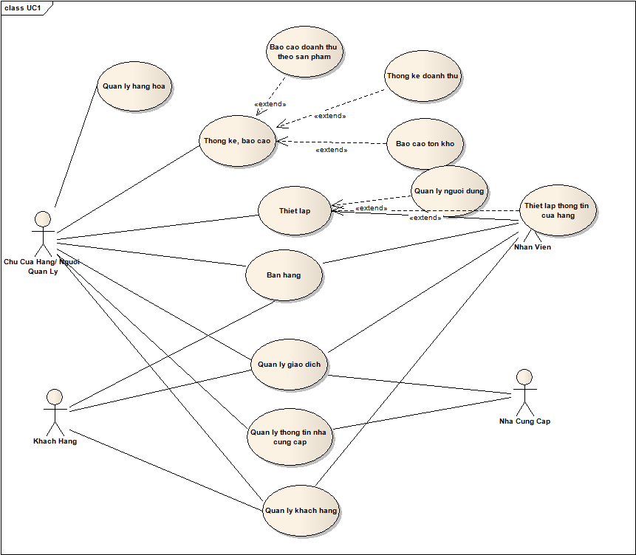

Quản Lý Hàng Hóa
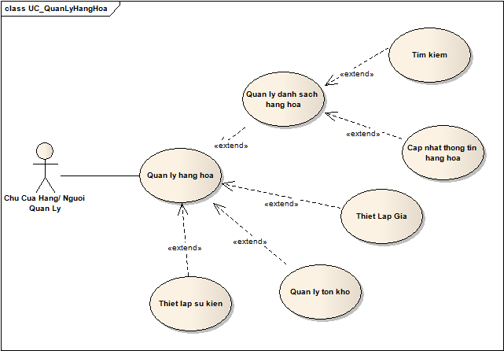

Quản Lý Giao Dịch

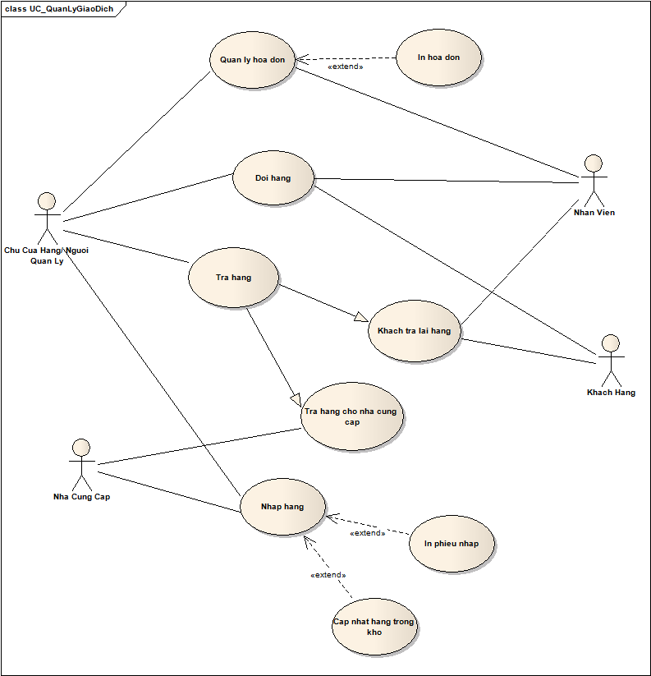

Quản Lý Khách Hàng
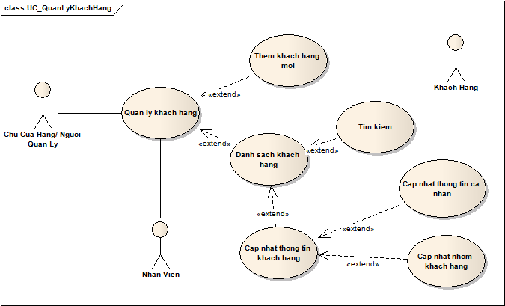

Quản Lý Bán Hàng
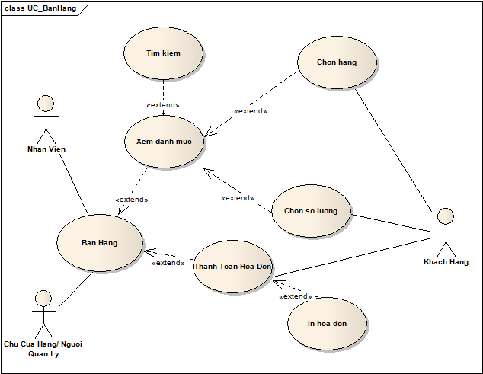

Thiết Lập Người Dùng
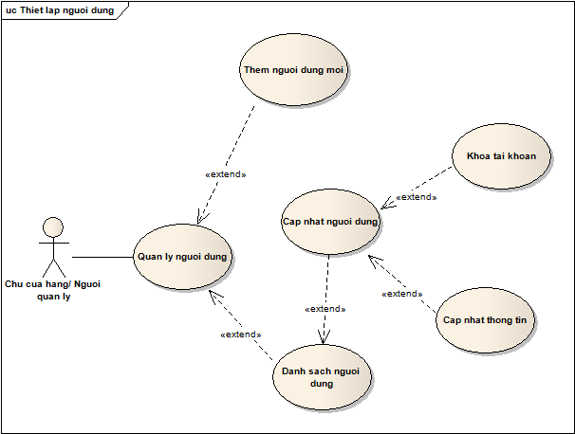

Quản Lý Thông Tin Nhà Cung Cấp
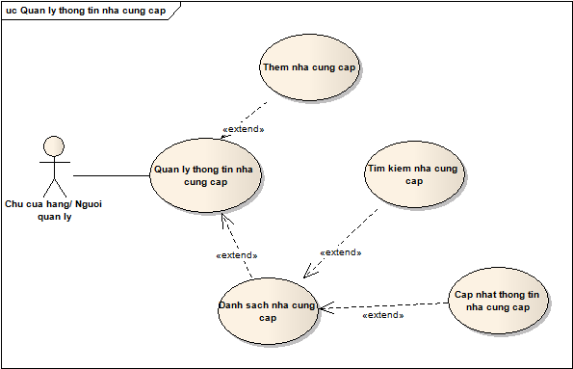

Luồng dữ liệu hệ thống.
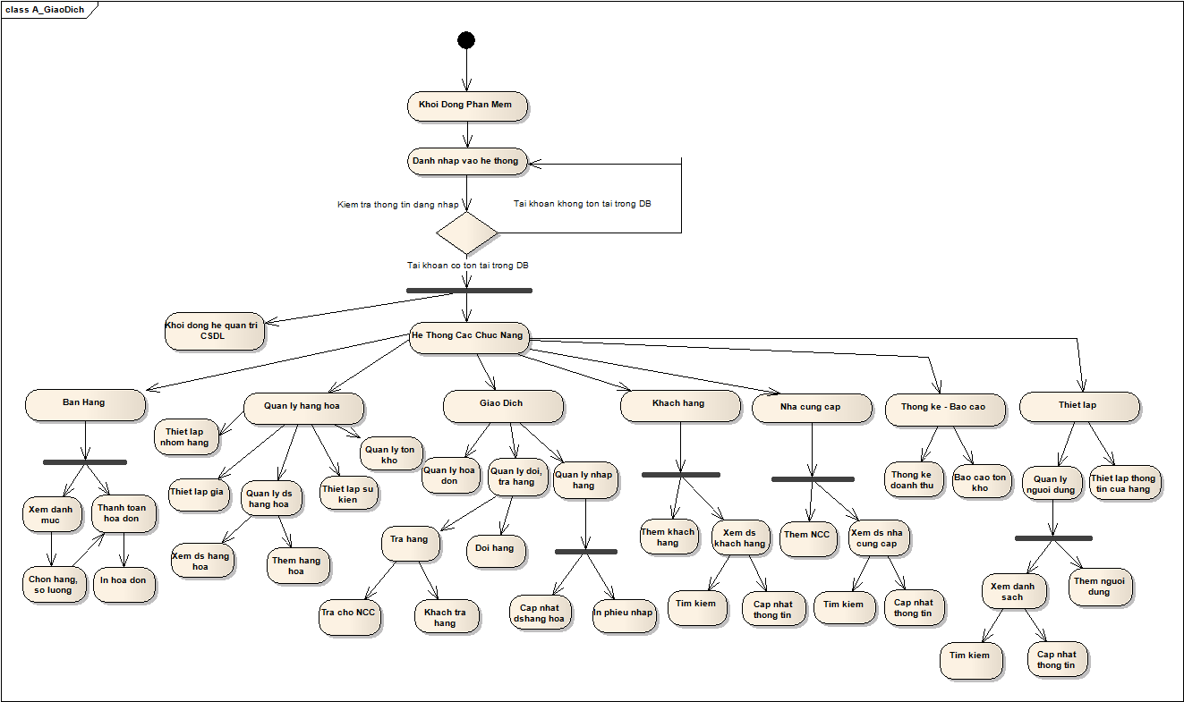

Mô tả chức năng

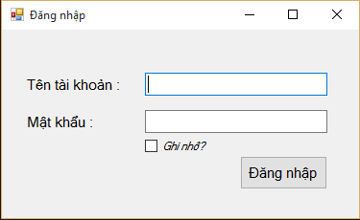
Đăng nhập:

Người dùng phải được xác thực bằng tài khoản và mật khẩu đã được cung cấp để truy cập vào hệ thống.
Hệ thống cần cung cấp một trang đăng nhập để người dùng nhập tên đăng nhập và mật khẩu. Hệ thống sẽ xác minh thông tin người dùng đã nhập với cơ sở dữ liệu người dùng của hệ thống.
Nếu tài khoản không được tìm thấy trong hệ thống hoặc có đã tìm được tài khoản nhưng không trùng mật khẩu hệ thống sẽ thông báo lỗi cho người dùng.
“Người dùng/ mật khẩu không hợp lệ. Vui lòng thử lại!”.
Nếu tài khoản hợp lệ nhưng đã bị khóa hệ thống sẽ thông báo lỗi:
“Tài khoản đã bị khóa !”.
Nếu đăng nhập thành công. Hệ thống sẽ kiểm tra vai trò được giao và đưa người dùng đến với màn hình chính của ứng dụng.

Bán hàng.
Tên Use Case | Bán hàng
Mã Use Case | SELL02
Tác nhân | Khách hàng, Nhân viên
Mô tả | Đây là use case cho phép người sử dụng tạo lập hóa đơn cho khách hàng, thêm, sửa, xóa các mặt hàng trong hóa đơn, thanh toán.
Trigger | NA
Điều kiện tiên quyết | Người sử dụng cần đăng nhập vào hệ thống.  Khách hàng đã chọn sản phẩm và yêu cầu thanh toán.
Hậu điều kiện

Thiết Kế Giao Diện

Bán hàng
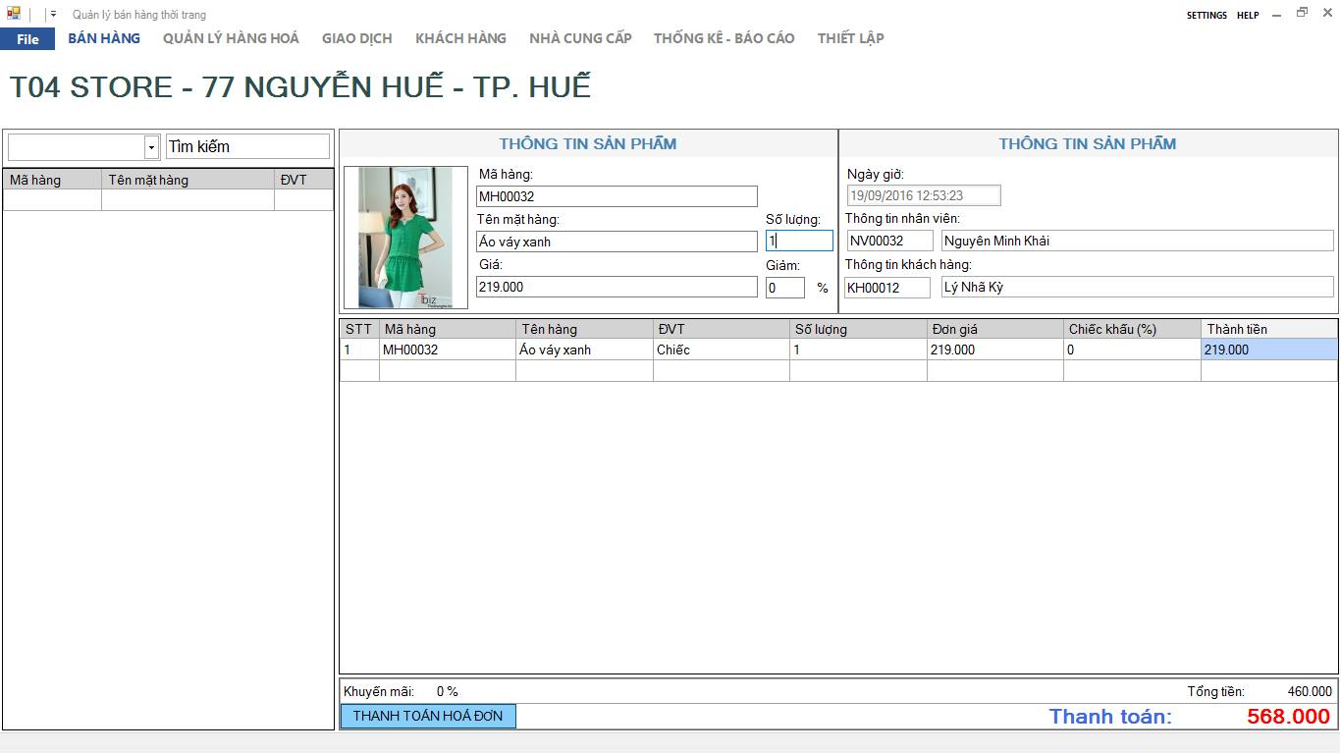
Giao diện | Bán hàng
Mô tả |  | Tạo lập hóa đơn cho khách hàng, người dùng có thể chọn sản phẩm trong danh sách sản phẩm để thêm vào thông tin hóa đơn.
Truy cập |  | Người sử dụng click vào menu bán hàng
Nội dung giao diện
Mục |  | Loại | Dữ liệu | Mô tả
Danh sách sản phẩm |  | ListView | N/A | Hiển thị tất cả các mặt hàng đang kinh daonh trong cửa hàng để người dùng có thể chọn mặt hàng và thêm vào hóa đơn.
Thông tin sản phẩm |  | TextBox | N/A | Hiển thị thông tin về sản phẩm đang được chọn trong mục danh sách sản phẩm. Người dùng có thể thêm số lượng được mua tại đây.
Thông tin hóa đơn |  | TextBox | N/A | Hiển thị thông tin về hóa đơn như ngày lập, nhân viên lập, thông tin khách hàng nếu có.
Chi tiết hóa đơn |  | ListBox | N/A | Hiển thị các mặt hàng đã được đưa vào hóa đơn, tổng tiền cần phải thanh toán
Hoạt động
Tên |  | Mô tả |  | Thành công | Thất bại
Tìm kiếm |  | Tìm kiếm sản phẩm trong danh sách sản phẩm theo mã sản phẩm. |  | Hiển thị thông tin sản phẩm vào danh sách sản phẩm. | Thông báo “Không tìm thấy sản phẩm nào”
Thanh toán hóa đơn |  | In thông tin hóa đơn và lưu hóa đơn vào cơ sở dữ liệu |  | In hóa đơn bán hàng | Thông báo “Đã xảy ra lỗi !”

Quản lý nhà cung cấp
Tên Use Case | Quản lý nhà cung cấp
Mã Use Case | SELL03
Quyền cấp cao
Tác nhân | Chủ cửa hàng/Nhân viên quản lý
Mô tả | Cho phép người dùng quản lý thông tin của các nhà cung cấp, người dùng có thể thêm, cập nhập thông tin nhà cung cấp
Trigger | NA
Điều kiện tiên quyết | Người sử dụng cần đăng nhập vào hệ thống.
Hậu điều kiện

Thiết kế giao diện

Quản lý nhà cung cấp.
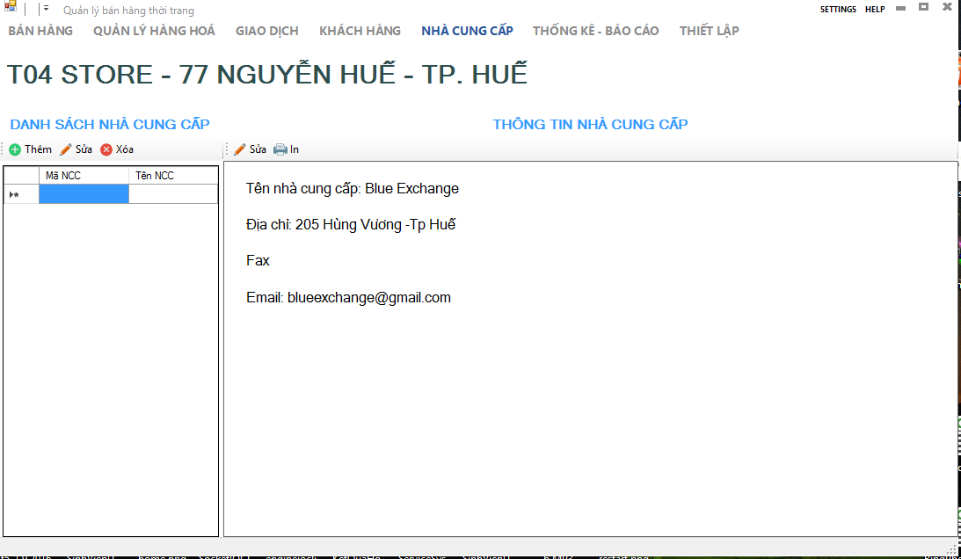
Giao diện | Quản lý nhà cung cấp
Mô tả |  | Hiển thị thông tin của các nhà cung cấp cung cấp hàng hóa cho cửa hàng.
Truy cập |  | Người sử dụng click vào menu nhà cung cấp
Nội dung
Mục |  | Loại | Dữ liệu | Mô tả
Danh sách nhà cung cấp |  | Listview |  | Hiện thị thông tin tất cả các nhà cung cấp.
Thông tin nhà cung cấp |  | Label |  | Hiển thị thông tin chi tiết của nhà cung cấp được chọn từ mục danh sách nhà cung cấp.
Hành động
Tên |  | Mô tả |  | Thành công | Thất bại
Thêm nhà cung cấp |  | Cho phép người sử dụng thêm thông tin của một nhà cung cấp mới |  | Hiển thị nhà cung cấp mới thêm vào listview | Thông báo “Đã xảy ra lỗi!”
Xóa nhà cung cấp |  | Cho phép người sử dụng xóa thông tin của một nhà cung cấp ra khỏi hệ thống. |  | Cập nhập lại danh sách nhà cung cấp | Thông báo “Không thể xóa nhà cung cấp này !”
Sửa nhà cung cấp |  | Cho phép người sử dụng chỉnh sửa các thông tin của một nhà cung cấp. |  | Cập nhập lại thông tin của nhà cung cấp. Thông báo: ra màn hình “Thành công” | Thông báo “Đã xảy ra lỗi!”

Danh sách khách hàng
Tên Use Case | Danh sách khách hàng
Mã Use Case | SELL04
Quyền cấp cao
Tác nhân | Chủ cửa hàng/Nhân viên quản lý
Mô tả | Cho phép người dùng quản lý thông tin của các khách hàng, người dùng có thể thêm, cập nhập thông tin các khách hàng
Trigger | NA
Điều kiện tiên quyết | Người sử dụng cần đăng nhập vào hệ thống.
Hậu điều kiện

Thiết kế giao diện

Danh sách khách hàng
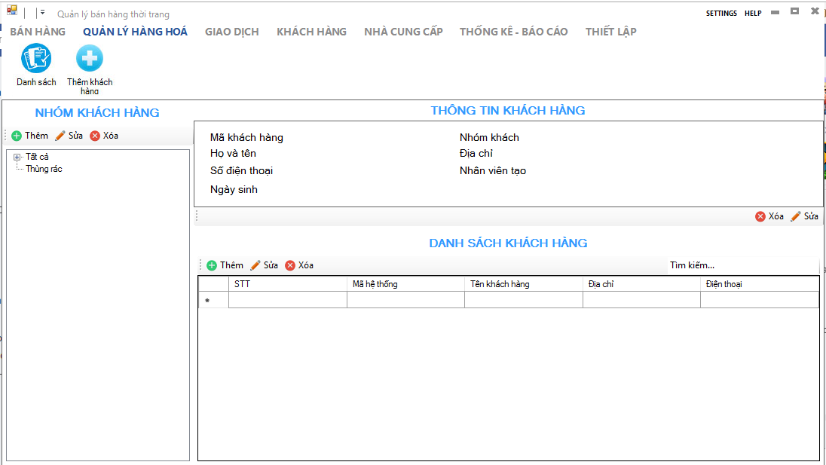
Giao diện | Danh sách khách hàng
Mô tả |  | Hiển thị thông tin của các khách hàng.
Truy cập |  | Người sử dụng click vào menu khách hàng> danh sách
Nội dung
Mục |  | Loại | Dữ liệu | Mô tả
Nhóm khách hàng |  | Treeview |  | Hiển thị tất cả các nhóm khách hàng, mỗi khách hàng sẽ có những nhóm riêng tương ứng với các ưu đãi khác nhau.
Danh sách khách hàng |  | ListView |  | Hiển thị thông tin chi tiết của nhà cung cấp được chọn từ mục danh sách nhà cung cấp.
Thông tin khách hàng |  | Text |  | Hiển thị thông tin của khách hàng khi được chọn từ danh sách khách hàng
Hành động
Tên |  | Mô tả |  | Thành công | Thất bại
Thêm nhóm khách hàng |  | Cho phép người sử dụng thêm nhóm khách hàng mới. |  | Hiển thị nhóm khách hàng mới vào treeview | Thông báo “Đã xảy ra lỗi!”
Xóa nhóm khách hàng |  | Cho phép người sử dụng xóa nhóm khách hàng. Toàn bộ các khách hàng trong nhóm này sẽ bị xóa theo. |  | Cập nhập lại treeview | Thông báo “Không thể xóa nhóm này !”
Sửa nhóm khách hàng |  | Cho phép người sử dụng chỉnh sửa các thông tin của nhóm khách hàng như tên nhóm, phần trăm ưu đãi. |  | Cập nhập lại thông tin của nhóm khách hàng. Thông báo: ra màn hình “Thành công” | Thông báo “Đã xảy ra lỗi!”
Thêm khách hàng |  | Cho phép người dùng thêm khách hàng vào hệ thống. |  | Hiển thị khách hàng mới vào danh sách khách hàng | - Nếu khách hàng đã tồn tại thông báo ra màn hình “Khách hàng đã tồn tại”  - Nếu chưa nhập đủ thông tin thông báo : “Thông tin chưa đủ”.
Xóa khách hàng |  | Cho phép người dùng xóa khách hàng khỏi hệ thống. |  | Cập nhập lại danh sách khách hàng | Thông báo “Đã xảy ra lỗi!”
Sửa thông tin khách hàng |  | Cho phép người dùng sửa thông khách hàng, cập nhập lại nhóm khách hàng |  | Thông báo “Thành công” | Thông báo “Đã xảy ra lỗi vui lòng thử lại!”

Thêm khách hàng mới
Tên Use Case | Thêm khách hàng mới
Mã Use Case | SELL05
Quyền cấp cao
Tác nhân | Chủ cửa hàng/Nhân viên quản lý
Mô tả | Cho phép người dùng thêm thông tin của khách hàng mới vào hệ thống
Trigger | NA
Điều kiện tiên quyết | Người sử dụng cần đăng nhập vào hệ thống.
Hậu điều kiện

Thiết kế giao diện

Thêm khách hàng mới
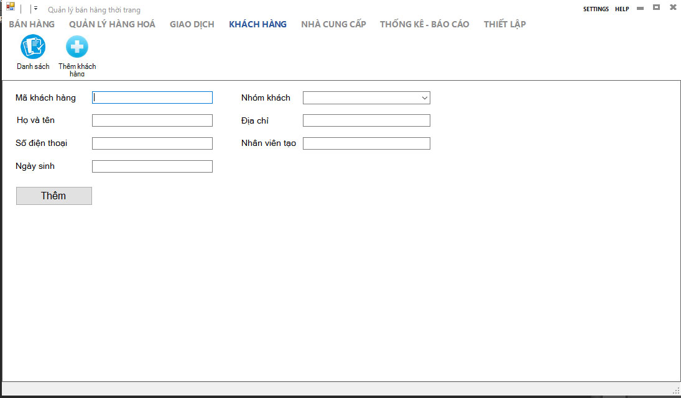
Giao diện | Danh sách khách hàng
Mô tả |  | Hiển thị thông tin của các khách hàng.
Truy cập |  | Người sử dụng click vào menu khách hàng> Thêm khách hàng
Nội dung
Mục |  | Loại | Dữ liệu | Mô tả
Mã khách hàng |  | TextBox |  | Mã khách hàng(Được tạo tự động)
Họ và tên |  | TextBox |  | Nhập họ và tên của khách hàng.
Ngày sinh |  | TextBox |  | Nhập ngày sinh của khách hàng
Số điện thoại |  | TextBox |  | Nhập số điện thoại liên hệ của khách hàng
Nhóm khách |  | Combobox |  | Thiết lập nhóm khách hàng
Địa chỉ |  | TextBox |  | Nhập địa chỉ của khách hàng
Nhân viên tạo |  | TextBox |  | Thông tin nhân viên thêm khách hàng.
Hành động
Tên |  | Mô tả |  | Thành công | Thất bại
Thêm nhóm khách hàng |  | Cho phép người sử dụng thêm nhóm khách hàng mới. |  | Thông báo “Đã thêm khách hàng mới” | Thông báo “Đã xảy ra lỗi!”

Danh sách sản phẩm
Tên Use Case | Danh sách sản phẩm
Mã Use Case | SELL04
Quyền cấp cao
Tác nhân | Chủ cửa hàng/Nhân viên quản lý/nhân viên bán hàng
Mô tả | Cho phép người dùng xem thông tin các mặt hàng đang bán trong cửa hàng
Trigger | NA
Điều kiện tiên quyết | Người sử dụng cần đăng nhập vào hệ thống.
Hậu điều kiện

Thiết kế giao diện

Danh sách sản phẩm.
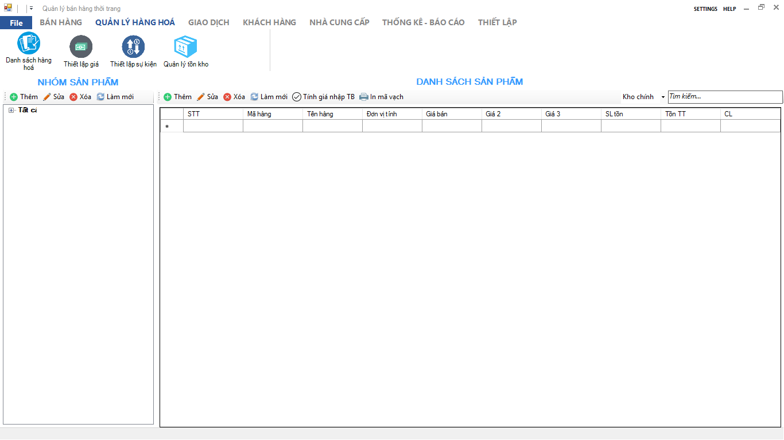
Giao diện | Danh sách khách hàng
Mô tả |  | Hiển thị thông tin của các khách hàng.
Truy cập |  | Người sử dụng click vào menu Quản lý hàng hóa > Danh sách hàng hóa
Nội dung
Mục |  | Loại | Dữ liệu | Mô tả
Nhóm sản phẩm |  | Treeview |  | Hiển thị tất cả các nhóm sản phẩm cửa hàng đang kinh doanh. Người dùng có thể tìm kiếm hoặc lọc ra những sản phẩm từ mục này
Danh sách sản phẩm |  | Listview |  | Danh sách các sản phẩm đang có trong cửa hàng
Hành động
Tên |  | Mô tả |  | Thành công | Thất bại
Thêm nhóm sản phẩm |  | Cho phép người dùng thiết lập nhóm sản phẩm mới. |  | Thông báo “Đã thêm”  Cập nhập lại danh sách | Thông báo “Nhóm sản phẩm đã tòn tại”
Xóa nhóm sản phảm |  |  |  |  | Thông báo “Không thể xóa lúc này”
Sửa nhóm sản phẩm |  | Cho phép người dùng thiết lập lại thông tin nhóm sản phẩm. |  | Thông báo “Sửa thành công”  Cập nhập lại danh sách | Thông báo “Đã có lỗi”
Thêm sản phẩm |  | Cho phép người thêm sản phẩm mới. |  | Thông báo “Đã thêm”  Cập nhập lại danh sách | Thông báo “Đã có lỗi”
Sửa sản phẩm |  | Cho phép người dùng cập nhật lại thông tin của sản phẩm như tên, số lượng, giá |  | Thông báo “Sửa thành công”  Cập nhập lại danh sách | Thông báo “Đã có lỗi”
Xóa sản phẩm |  | Cho phép người dùng xóa thông tin của sản phẩm ra khỏi hệ thống |  | Thông báo “Đã xóa”  Cập nhập lại danh sách | Thông báo “Không thể xóa lúc này !”

CÁC YÊU CẦU PHI CHỨC NĂNG

Hiệu năng
STT | Mô tả
1. | Đảm bảo khả năng trên 5 người sử dụng dịch vụ truy cập đồng thời vào hệ thống
2. | Thời gian đáp ứng yêu cầu càng nhanh càng tốt
3. | Tài nguyên lưu trữ chiếm dụng của hệ thống trong trạng thái họat động bình thường không được phép lớn hơn 80% tài nguyên lưu trữ được phép sử dụng hoặc 20% tài nguyên lưu trữ dùng chung tại mọi thời điểm

Khả năng mở rộng quy mô
STT | Mô tả
1.
2.

Bảo mật
STT | Mô tả
1. | Chỉ cho phép người sử dụng có account đăng nhập vào hệ thống với password đã đăng kí. Người quản trị không được phép thay đổi password của user nếu không có yêu cầu. Chỉ riêng người quản trị hệ thống mới được phép thay đổi nội dung, can thiệp vào từng account, tạo account cho người dùng.

Độ tin cậy
STT | Mô tả
1. | Khả năng phục vụ 24/7
2. | Hệ thống có thể phục hồi dữ liệu trong thời gian ngắn
3. | Khả năng phát hiện và báo cáo lỗi nếu có sai sót

Cơ sở hạ tầng
STT | Mô tả
1. | Chỉ cho phép người sử dụng có account đăng nhập vào hệ thống với password đã đăng kí. Người quản trị không được phép thay đổi password của user nếu không có yêu cầu. Chỉ riêng người quản trị hệ thống mới được phép thay đổi nội dung, can thiệp vào từng account, tạo account cho người dùng.

Các thành phần được mua
STT | Mô tả
1.

Giao diện
STT | Mô tả
1. | Ngôn ngữ sử dụng của hệ thống là tiếng Việt
2. | Giao diện của phần mềm đơn giản, đủ để người dùng có thể sử dụng nó một cách dễ dàng sau 10 phút

Khả năng mở rộng tính năng
STT | Mô tả
1. | Hệ thống có thể được mở rộng trên website khách hàng có thể chọn và đặt mua hàng trên hệ thống mà không cần đến cửa hàng.

Các giả thuyết
STT | Mô tả
1.

Phụ Lục

